Beste deelnemer,
delen van belangrijke documenten, zoals rapporten en onderzoeksresultaten, met de buitenwereld en de branche is een belangrijke basis voor de groei van onze sector. Sociaal Werk Nederland biedt via haar platform een gratis mogelijkheid om dit soort documenten te delen.
Hoe plaats je een belangrijk document?
stap 1: Log in via www.sociaalwerknederland.nl met jouw eigen inlogcodes.
stap 2: Klik op de knop “Ik wil delen” op de homepage en kies “Kennisbank”
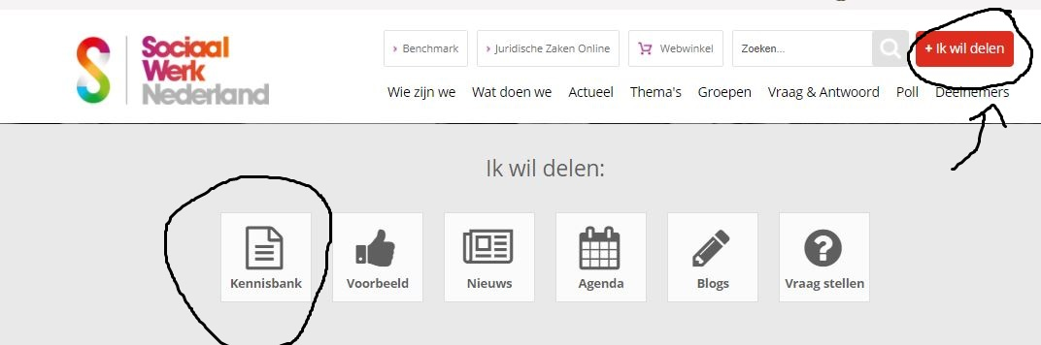
Stap 3: Vul de velden in: Vul een titel in, een introductietekstjes en de volledige tekst. Je kunt ook een pdf-file toevoegen van het volledige rapport in “de bijlagen” en eventueel een poll toevoegen als dit interessant is voor het bericht. Vermeld indien nodig de auteur van het document en vink de thema’s aan waar jouw document logischerwijs onder past. Als laatste vul je enkele trefwoorden in; zoekwoorden waarmee je wilt dat jouw document gevonden gaat worden, en als laatst klik je op “Opslaan”.
Stap 4: Deel het gepubliceerde bericht: Wanneer je naar de kennisbank gaat van een thema waar je het bericht onder hebt geplaatst, kan je zien hoe het bericht eruit ziet.
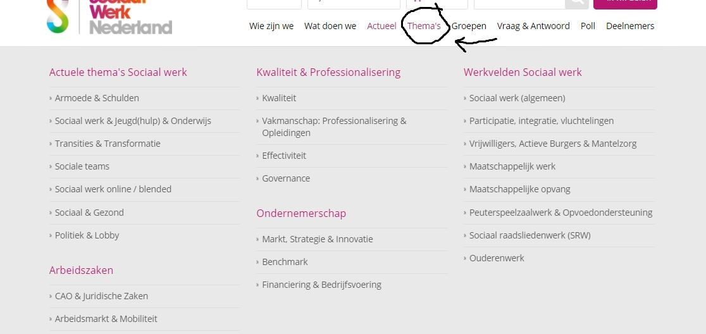
Je kan de URL en de social media icoontjes gebruiken om het bericht te delen.

